RICHIESTA ACQUISIZIONE FILE ANAGRAFE OFF-LINE – VERSIONE PROGRAMMA BIT

Istruzioni per effettuare l’estrazione
- Scaricare dal sito www.bitsrl.com il file “estrazione_residenti.sql” e salvarlo sul desktop. Per scaricarlo collegarsi alla pagina http://www.bitsrl.com/Anagrafe.php e poi cliccare sulla scritta “Script”.
- Dopo aver salvato il file eseguire il programma Anagrafe
- Cliccare sulla voce del menu “Servizi vari/Query” (fig. 1)
- Nella schermata successiva, cliccare prima sul bottone “Carica”, poi selezionare “Desktop” e cercare il file scaricato al punto 1: “estrazione_residenti.sql”, quindi cliccare sul bottone “Carica” (fig. 2)
- Cliccare sul bottone “Esegui (F5)” e poi su OK. Comparirà un elenco dei nominativi estratti (fig. 3)
- Successivamente cliccare sul bottone “Esporta (.csv)”
- Comparirà una finestra dove bisognerà selezionare “Desktop”, indicare un nome file (es: residenti) e poi cliccare sul bottone “Salva” (fig. 4)
- Troverete il file richiesto sul desktop

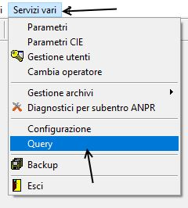
Fig. 1
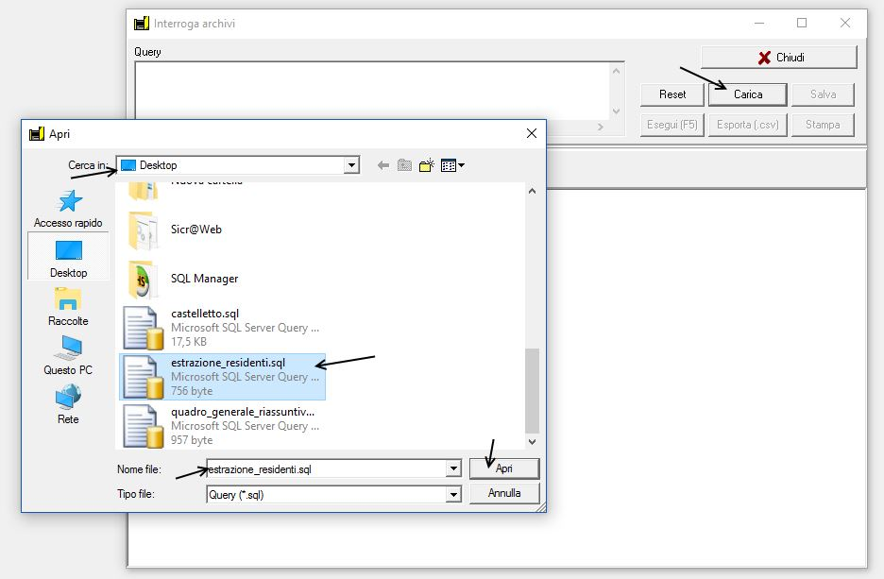
Fig. 2
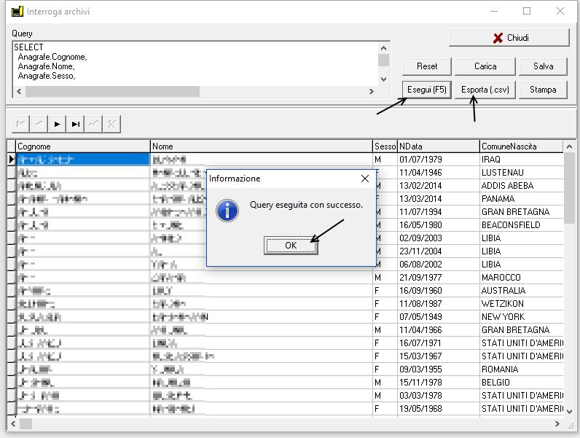
Fig. 3
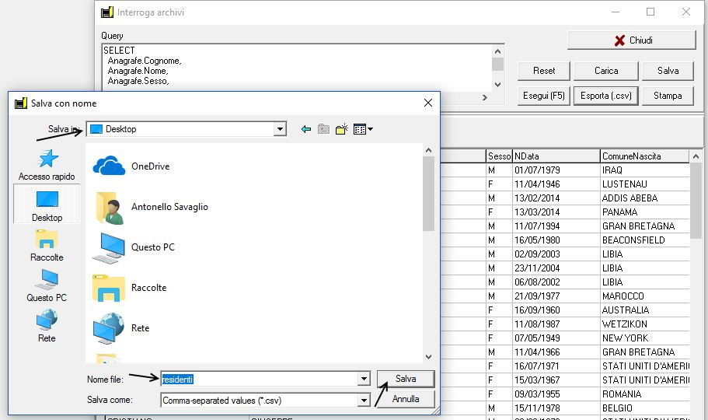
Fig. 4

